Я просто дедушкина внучка.
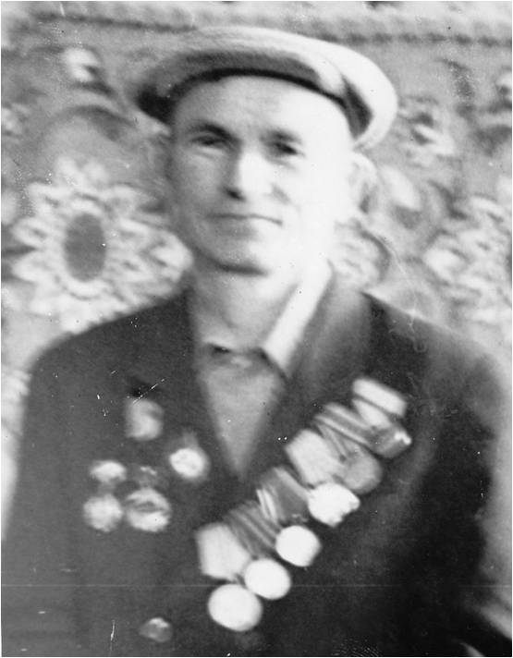
Когда я смотрю на фотографию Измаила Степановича Ахметова, начинаю понимать, на кого я похожа, откуда у меня такой непредсказуемый характер. Я просто дедушкина внучка. И я должна узнать всё о человеке, кровь которого течёт сегодня во мне.
Я знаю о Великой Отечественной войне из фильмов, книг, из рассказов старшего поколения. Знаю, что война принесла людям горе, боль, слёзы, расставания. А ещё эту страшную войну я представляю себе по воспоминаниям моего другого дедушки по маминой линии. Но это другая история. Сейчас же я расскажу Вам о дедушке - фронтовике.
Измаил Степанович Ахметов родился в 1925 году в семье приказчика. Детство и юность его прошли в родном городе Енисейске. В шестнадцатилетнем возрасте Измаил поступил на работу в детский дом, там учился столярному делу. Впоследствии сам стал учить детей этому житейскому ремеслу.
7 января 1943 года Измаила Степановича призвали в ряды вооружённых сил Союза Советских Социалистических республик, ему не было и 18-и лет. Направили на Центральный фронт. Служил автоматчиком в 57-ом стрелковом полку. Летом 1943-его года их полк бросили на защиту Москвы. Он участвовал в битве на Орлово - Курской дуге. Это одна из величайших битв Второй мировой войны. Наши танки сражались с немецкими танками - «тиграми», «пантерами». Мой дед и его товарищи шли за танками, освобождая шаг за шагом родную землю. Тяжёлый, чёрный дым стоял над полем боя, горел металл. После боя стволы орудий так накалялись, что становились синего цвета, можно было обжечься.
Немецко-фашистское командование возлагало большие надежда в этом сражении на свою армию. Фашисты были уверены, что они победят на Курской дуге. Но не тут-то было!
В этой решающей битве солдаты и офицеры Советской Армии проявили небывалый героизм. Победа была за нами. За подвиги многие солдаты и офицеры были награждены орденами и медалями, удостоены высшей награды Родины - звания Героя Советского Союза. И мой дедушка Измаил Степанович Ахметов был награждён медалью «За отвагу», орденом «Отечественной войны 1 степени».
В боях на Курской дуге Измаил Степанович был тяжело ранен, лечился в госпитале. После лечения его направили на фронт. Он освобождал Белоруссию, Литву, Варшаву, Прагу.
Для моего деда Измаила Степановича война не закончилась 9 мая. Осенью 1945-ого года Япония напала на нашу Родину. Полк, где служил Измаил Степанович, перебросили на восток. Он был наводчиком в танке. Бои были тяжёлые, ожесточённые. В одном из сражений в танк попал снаряд, он стал гореть. Танкистов спасли подошедшие пехотинцы. Командир танка погиб, Измаил Степанович получил контузию, сильный ожог. Был направлен в Иркутский госпиталь.
Закончил войну Измаил Степанович Ахметов на восточном фронте.
Домой вернулся весной 1946-его года. После войны продолжал работать в Енисейском детском доме.
Измаил Степанович Ахметов был награждён Гвардейским значком «За победу над Германией», «За победу над Японией», орденом «За отвагу». В феврале 1996 года в честь дня Защиты Отечества Измаил Степанович Ахметов награждён медалью Жукова. Сегодня его нет с нами.
В 2003 году Россия отмечала шестидесятилетие со дня Курской дуги. Газета «Енисейская правда» напечатала статью о наших земляках, которые были участниками этого сражения, в течении 50-и дней. Эта газета стала настоящей семейной реликвией. Пожелтевшую газету дети и внуки Измаила Степановича Ахметова хранят до сих пор. Она нам всем дорога.
Фамилия моего деда занесена в книгу Памяти Енисейского района «Никто не забыт» (4 том). Для нас это не только память. Для нас это учебник жизни. Зачёт по этому учебнику принимает не школа и не сегодня, оценку поставит сама жизнь, и исправить её будет нельзя.

